八年级数学上册期末测试
一、填空题（每题2分，共32分）
1．已知点A（l，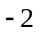），若A、B两点关于x轴对称，则B________．
2．计算：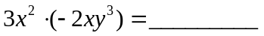；．
3．分解因式3x³－12x²y+12xy²=__________．
4．若点（3，n）在函数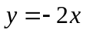的图像上，则n = _________．
5．若9x²－kxy＋4y²是一个完全平方式，则k的值是_______．
6．若点P(a，b)在第二象限内，则直线y＝ax＋b不经过第_______象限．
7．把直线y＝x＋1向上平移3个单位所得到的解析式为_______．
8．若等腰三角形的顶角为100°，则它腰上的高与底边的夹角是_______．
9．如图，∠BAC＝∠CDB＝90°，BE＝EC，则图中的全等三角形有_______对．

第9题图 第10题图 第11题图
10．如图，已知D、E是△ABC中边上的两点，AB=AC，请你再加一个条件__________，使△ABE≌△ACD．
11．如图，AB=AC， AC的垂直平分线DE交AB于D，交AC于E，BC=6，△CDB的周长为15，则AC=__________．
12．如图所示，观察规律并填空：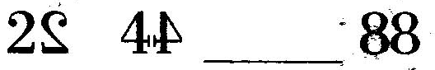
13．一次函数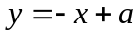与一次函数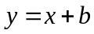的图像的交点坐标为（m，8），则=_____．
14．观察下列各式
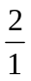×2=+2，×3=+3，×4=+4，×5=+5……
想一想，什么样的两数之积等于这两数之和？设n表示正整数，用关于n的等式表示这个规律

为：__________ ．
15．如图，一个经过改造的台球桌面上四个角的阴影部分分别表示四个入球孔，如果一个球按图中所示的方向被击出（球可以经过多次反射），那么该球最后将落入_________号球袋.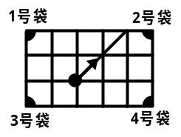

16．观察下列各式
(x－1)(x+1)=x²－1
(x－1)(x²+x+1)=x³－1
(x－1)(x³+x²+x+1)=x⁴－1，
根据前面各式的规律可得
(x－1)(x^{n}+x^{n－1}+…+x+1)=_______ _____．(其中n为整数)
二、解答题（共68分）
17．（6分）计算：
（1）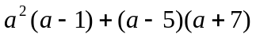；

（2）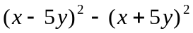； （3）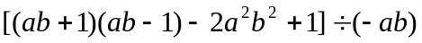．

18．（9分）分解因式
（1）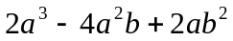；

（2）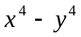； （3）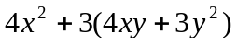．

19．（3分）计算：求当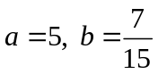时，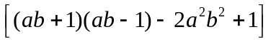÷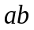的值．

20．（4分）已知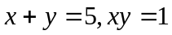，求 ①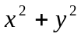；②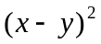．

21．（4分）在一次学校组织的游艺活动中，某同学在玩“碰碰撞”时，想通过击球A， 使撞击桌边MN后反弹回来击中彩球B，请在图上标明使主球撞击在MN上哪一点，才能达到目的？（不写作法，保留作图痕迹）新课标第一网

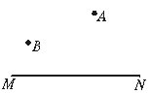

22．（4分）有一块直径为2a + b的圆形木板，挖去直径分别为2a和 b的两个圆，问剩下的木板的面积是多少？

23．（4分）已知：如图，在长方形ABCD中，AB=3，BC=4将△BCD沿BD所在直线翻折，使点C落在点F上，如果BF交AD于E，求AE的长．
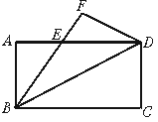

25．（5分）已知AC⊥BC，AD⊥BD，AD=BC，CE⊥AB，DF⊥AB，垂足分别是E，F 求证：CE=DF．
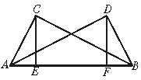

26．（5分）如右图E是正方形ABCD的对角线BD上一点，EF⊥BC，EG ⊥CD，垂足分别是F、G．
A
D
C
B
E
G
F
求证：AE=FG．

